Isi lanjutan setelah UTS

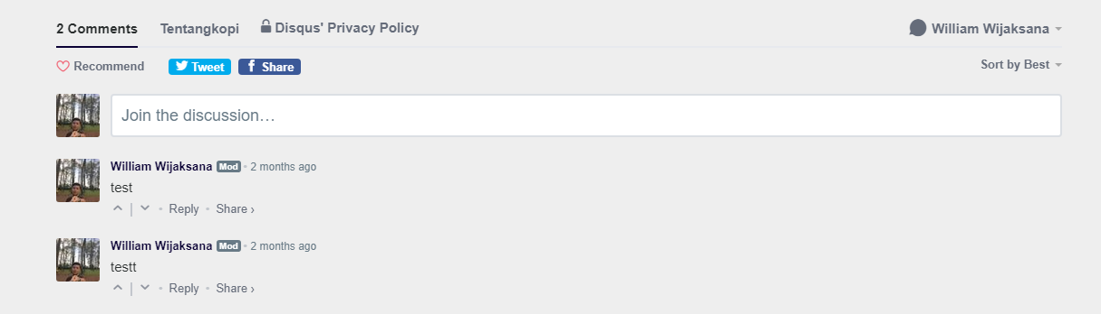

-Menambahkan kolom chat disqus

-Menambahkan server.js + express.js

-Meng connect mongodb dengan project kami

-Migrasi ke Vue.js

-Membuat Page profile dan JS Page Profile

-Hosting Website dengan Heroku

**Manual Lengkap Project**

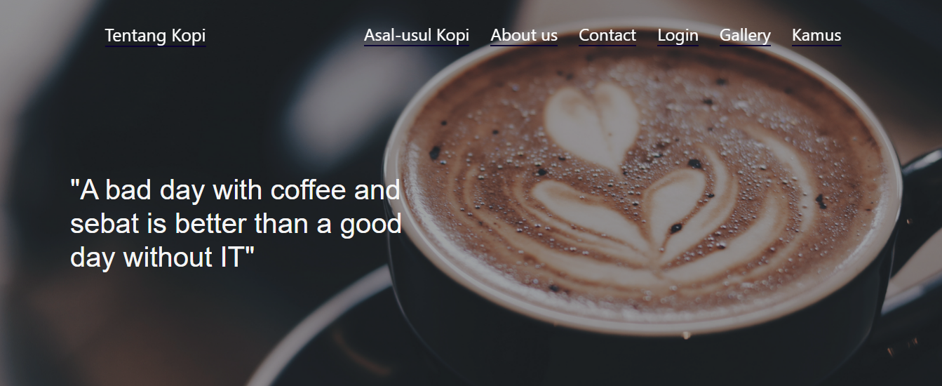

Berikut adalah home page nya, lalu kita tekan **login**

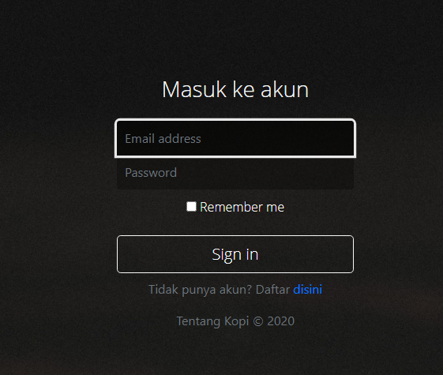

Lalu jika belum ada Akun Website TentangKopi

Silahkan untuk daftar , dengan cara meng klik ‘disini’

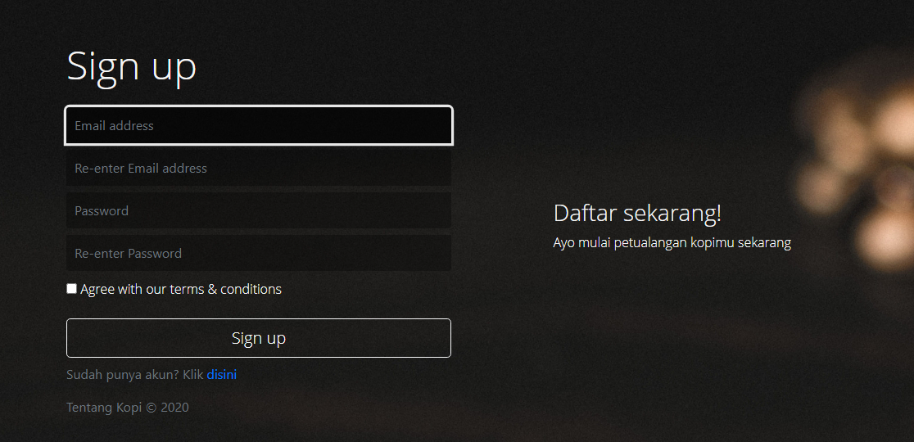

Isi semua yang di perlukan dengan baik dan benar, jangan lupa untuk mencentang *Agree with our terms & conditions*

Lalu tekan **Sign Up**

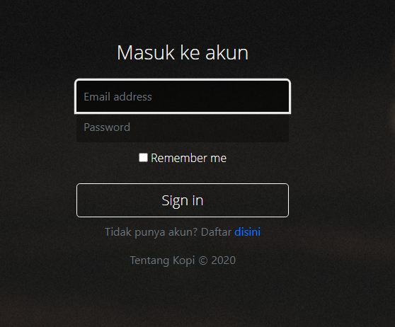

Lalu user akan Kembali ke page login dan silakan login

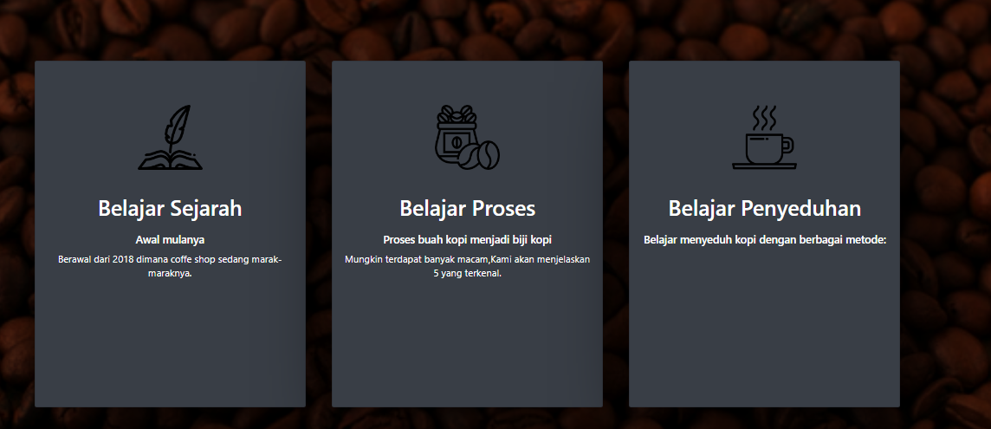

Jika sudah login , silahkan untuk meng eksplorisasi website TentangKopi . Terima kasih

Jika ada pertanyaan, silahkan untuk berkomentar di kolom disquss



Thankyouuu